Приложение №4
к аукционной документации

Адрес места размещения рекламной конструкции, лот №1
Пр. Мира, после ост. «Ершова» в сторону Нового города

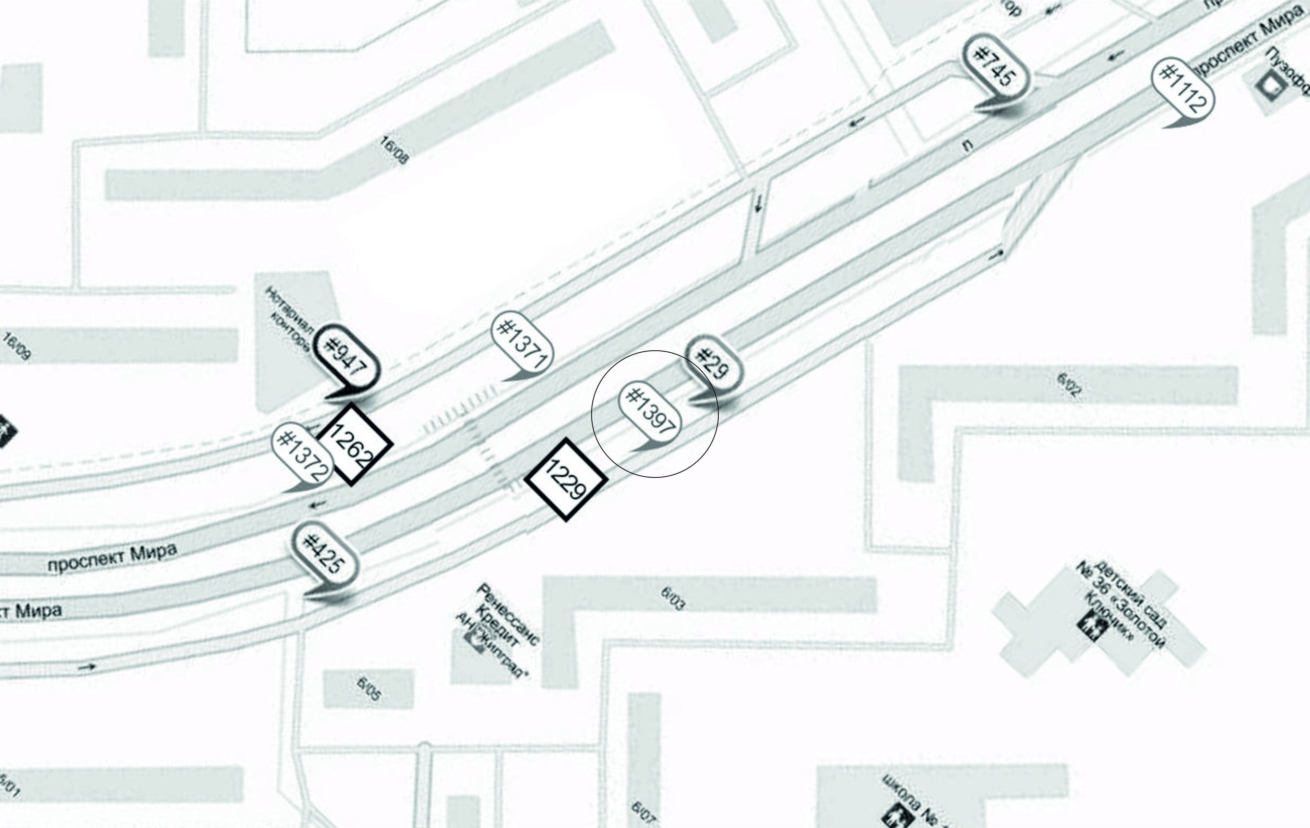

Выкопировка с генерального плана города Набережные Челны с указанием места размещения рекламной конструкции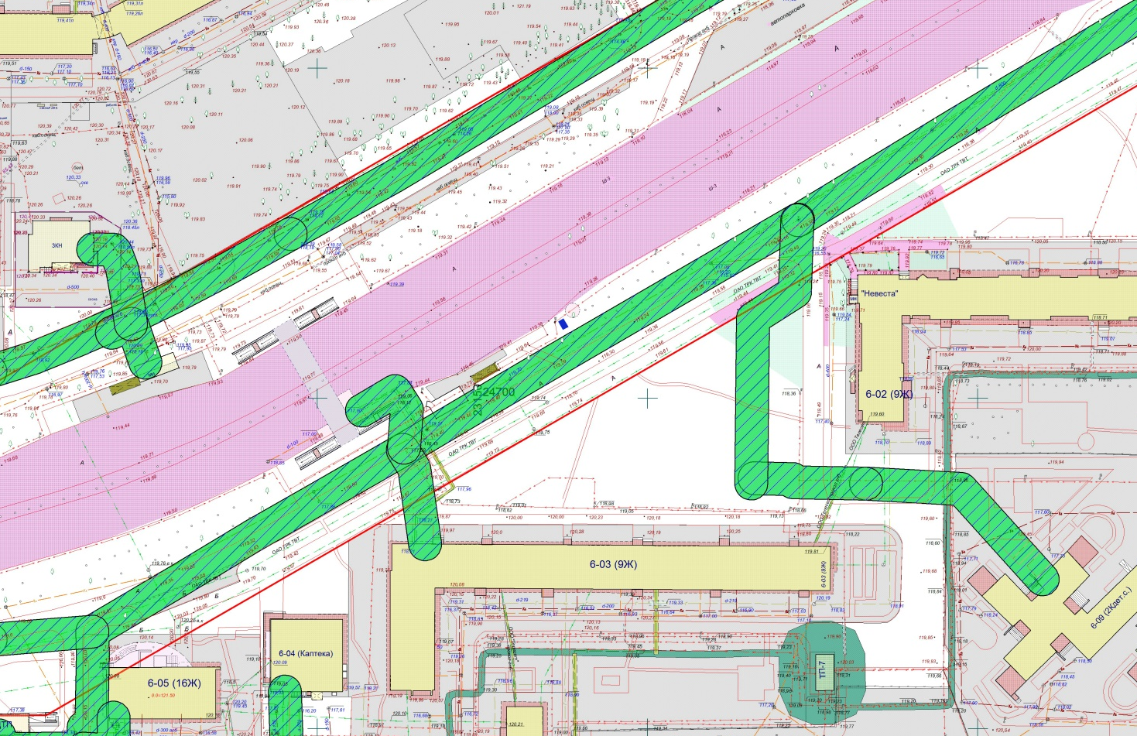

* область места установки рекламной конструкции выделена синим прямоугольником

Адрес места размещения рекламной конструкции, лот №2
Пр. Мусы Джалиля, в районе зд. 15, в сторону выезда из города до поворота

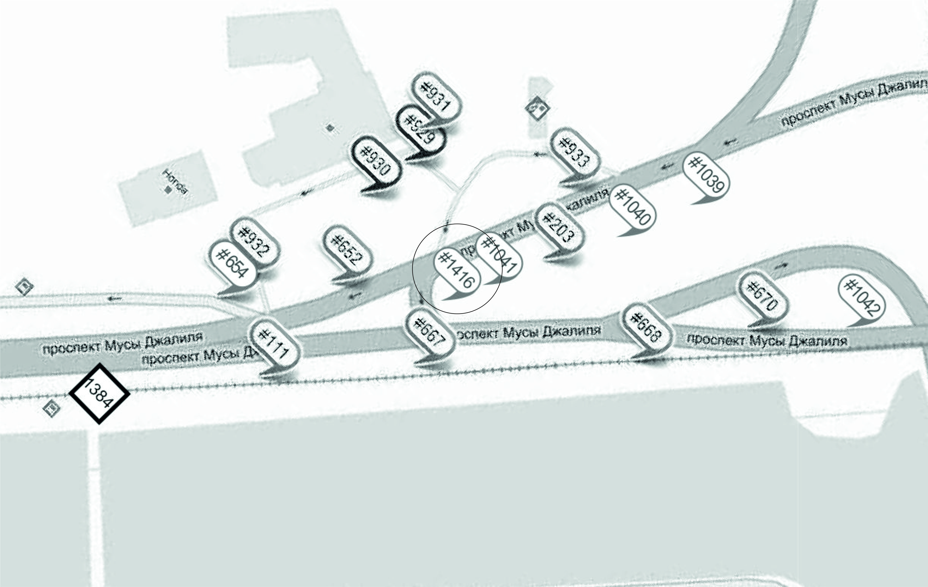

Выкопировка с генерального плана города Набережные Челны с указанием места размещения рекламной конструкции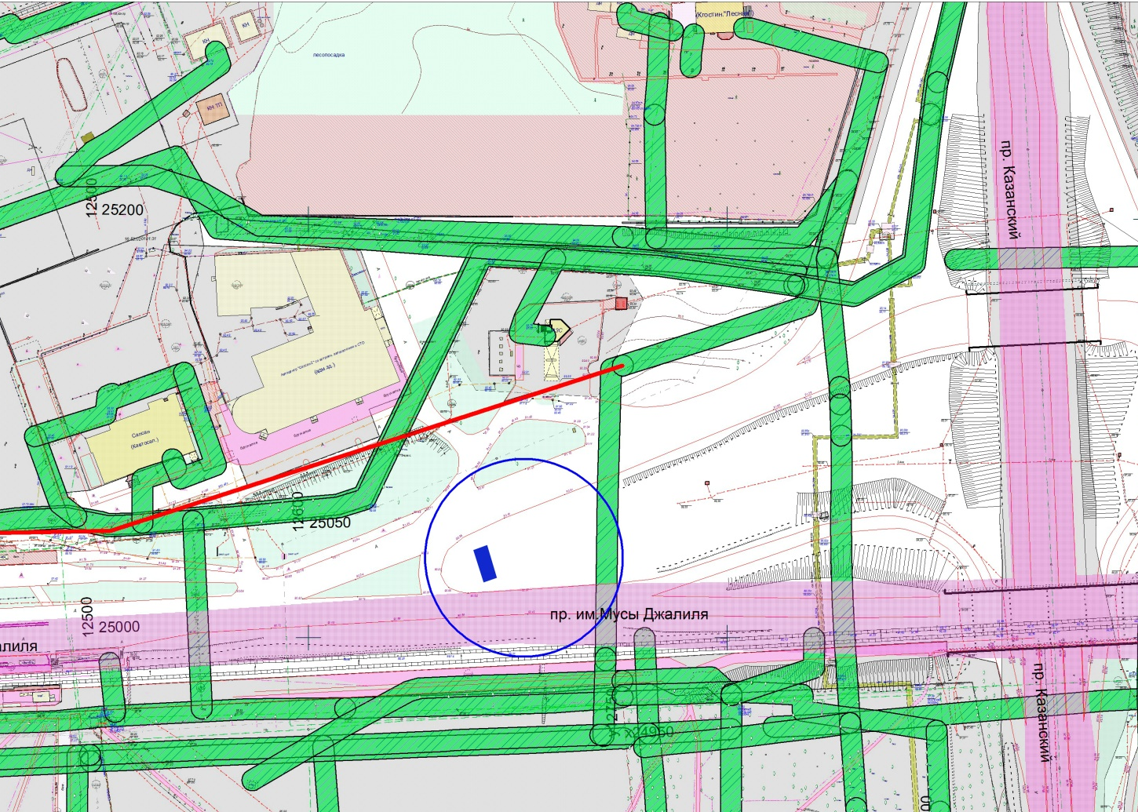

* область места установки рекламной конструкции выделена синим прямоугольником

Адрес места размещения рекламной конструкции, лот №3
Ул. Низаметдинова, до пересечения с ул. Хади Такташа, в районе д. 22

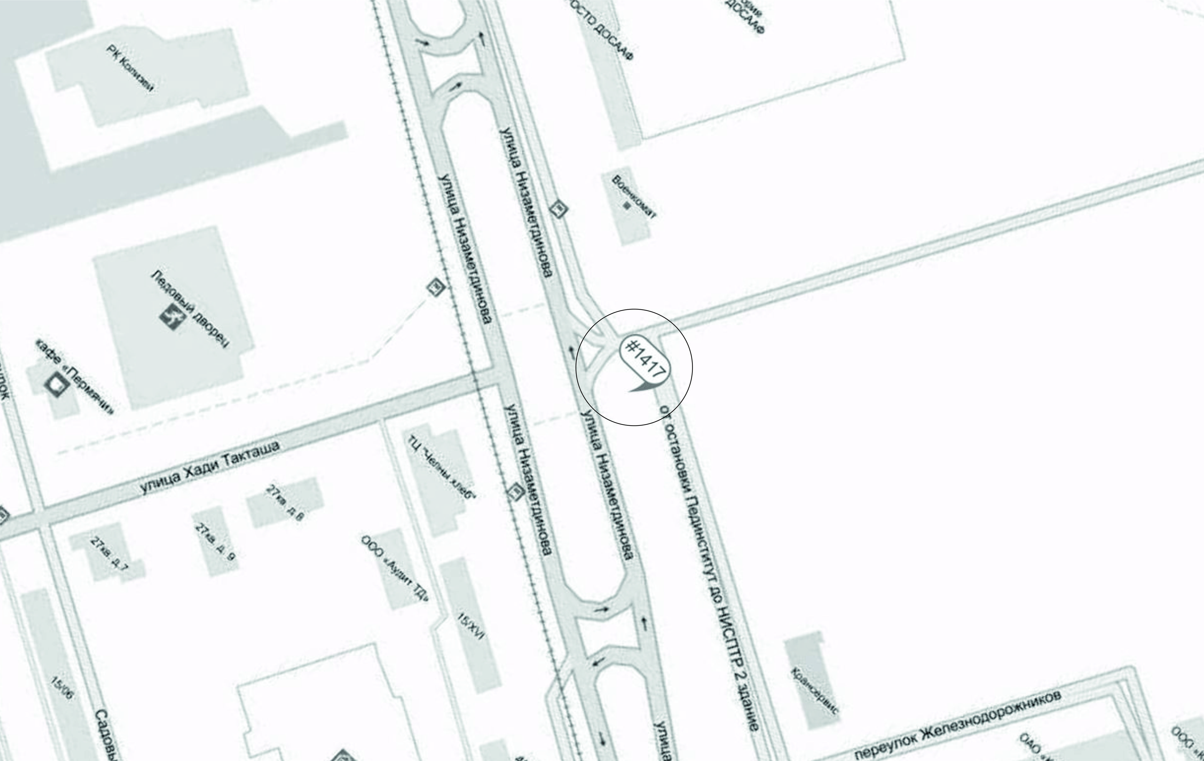

Выкопировка с генерального плана города Набережные Челны с указанием места размещения рекламной конструкции

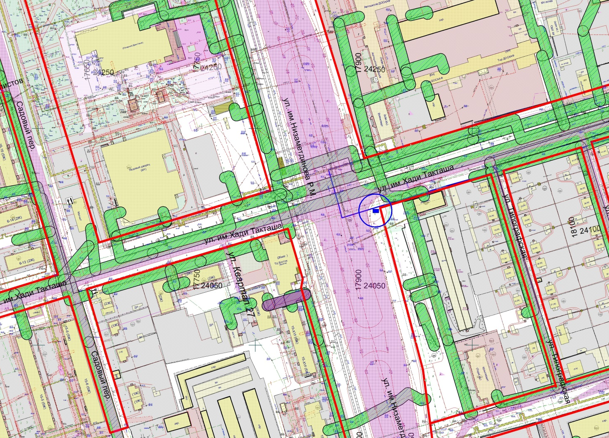

* область места установки рекламной конструкции выделена синим прямоугольником
Адрес места размещения рекламной конструкции, лот №4
Ул. Академика Королева, 60 к-с, после поворота с Машиностроительной ул.

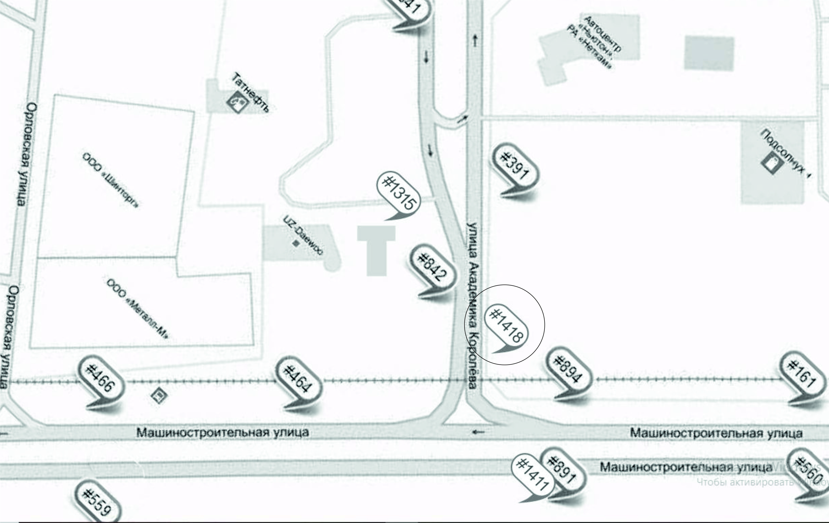

Выкопировка с генерального плана города Набережные Челны с указанием места размещения рекламной конструкции
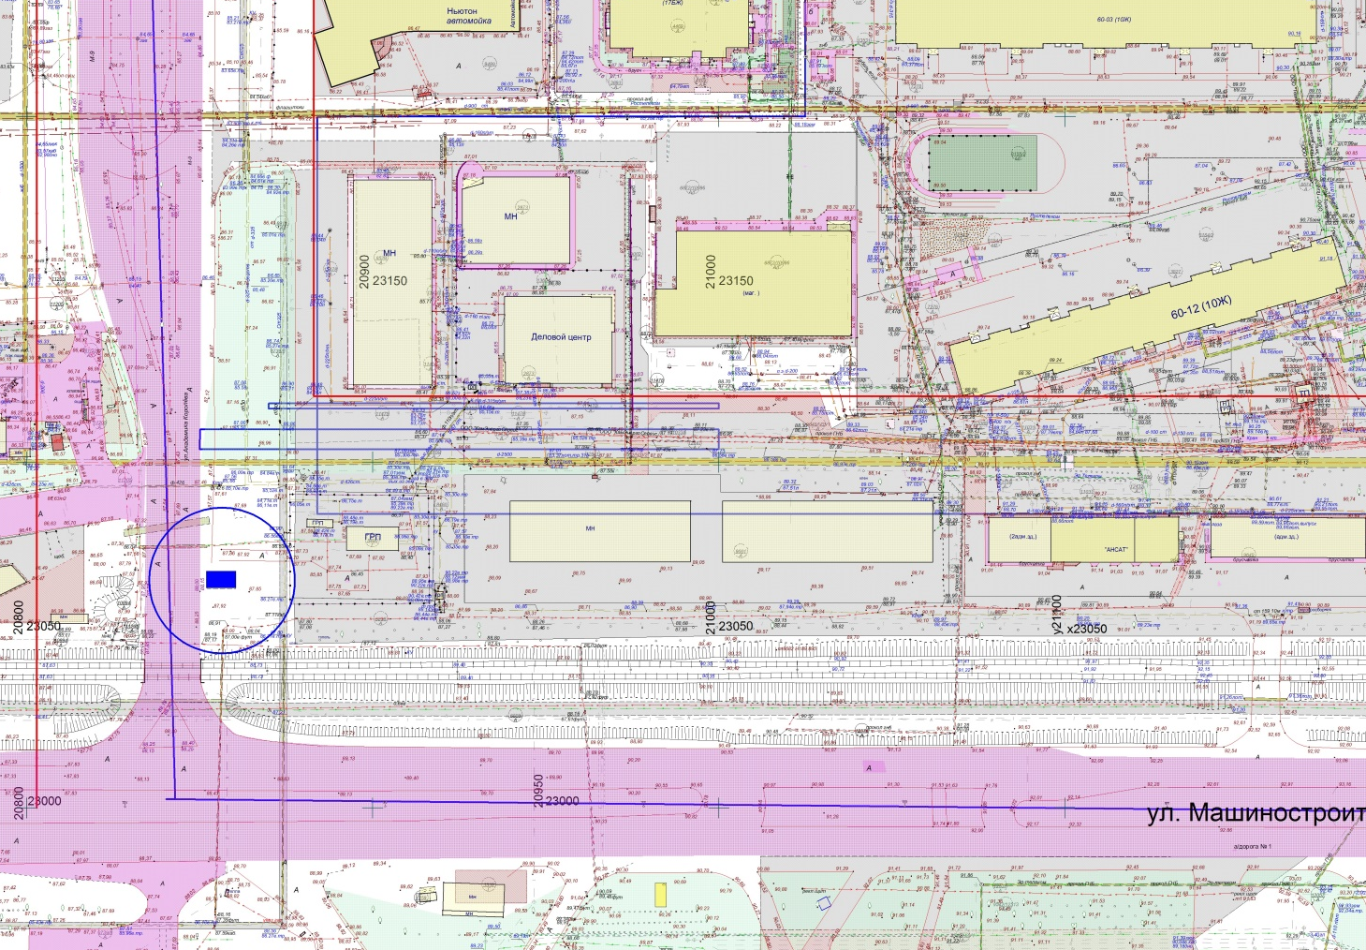

* область места установки рекламной конструкции выделена синим прямоугольником
Адрес места размещения рекламной конструкции, лот №5
На пересечении пр. Сююмбике и пр. Р.Беляева, на стороне 41 к-са.

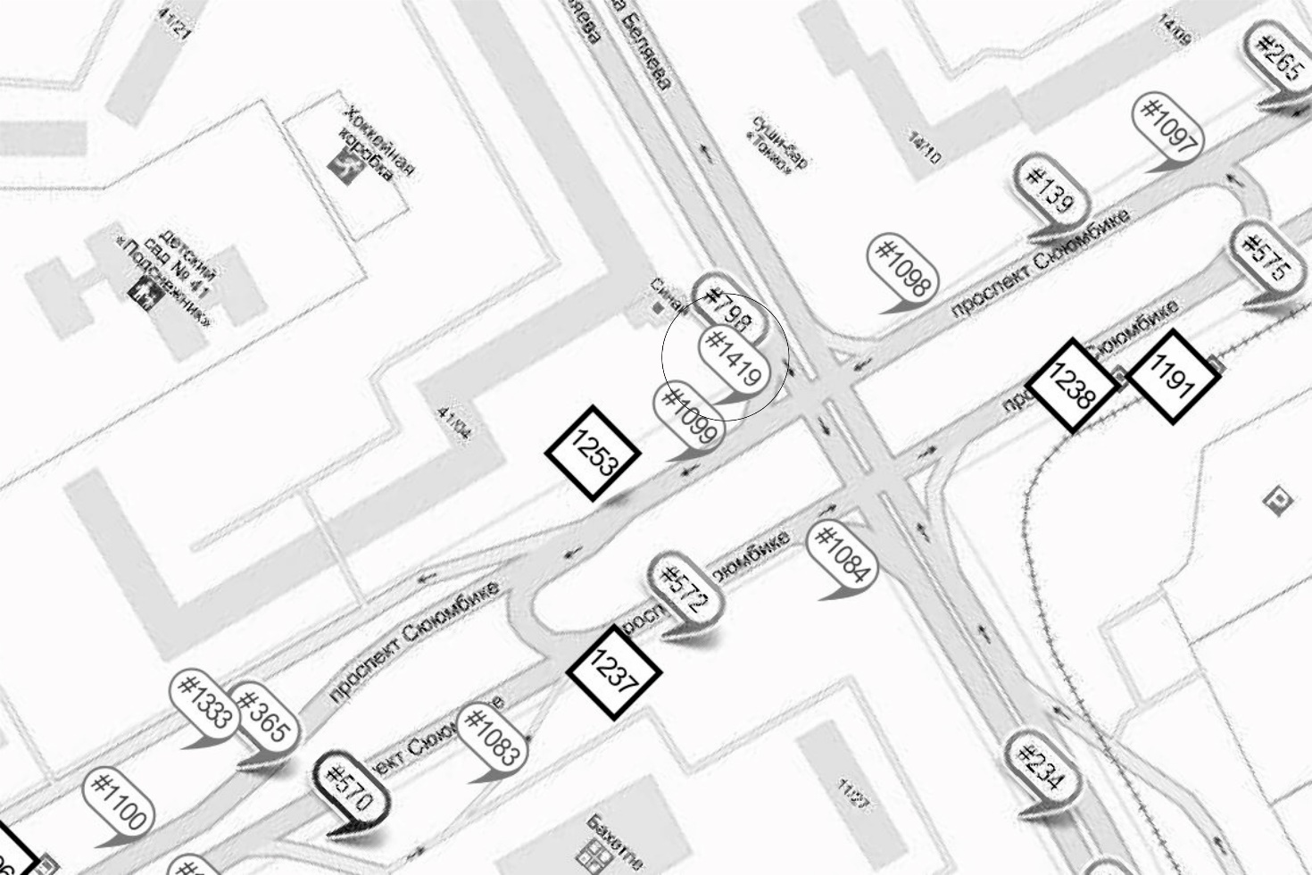

Выкопировка с генерального плана города Набережные Челны с указанием места размещения рекламной конструкции
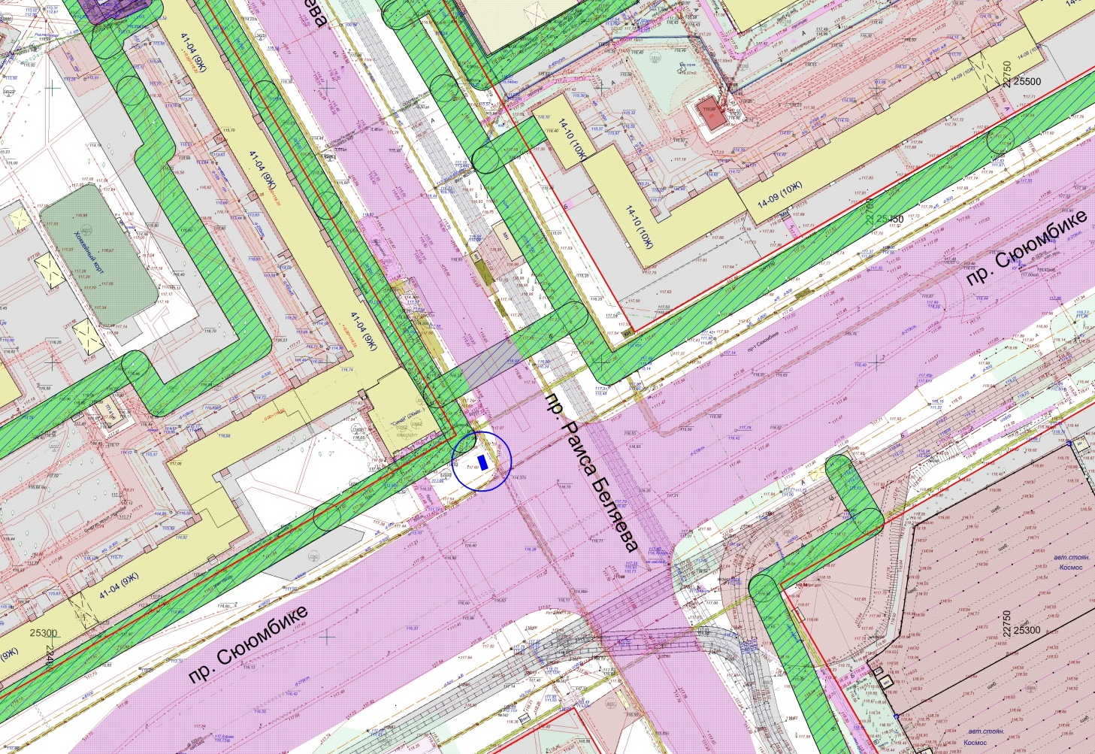

* область места установки рекламной конструкции выделена синим прямоугольником

Адрес места размещения рекламной конструкции, лот №6
Ул. Машиностроительная, до пр. Автозаводский, со стороны гипермаркета "Лента".
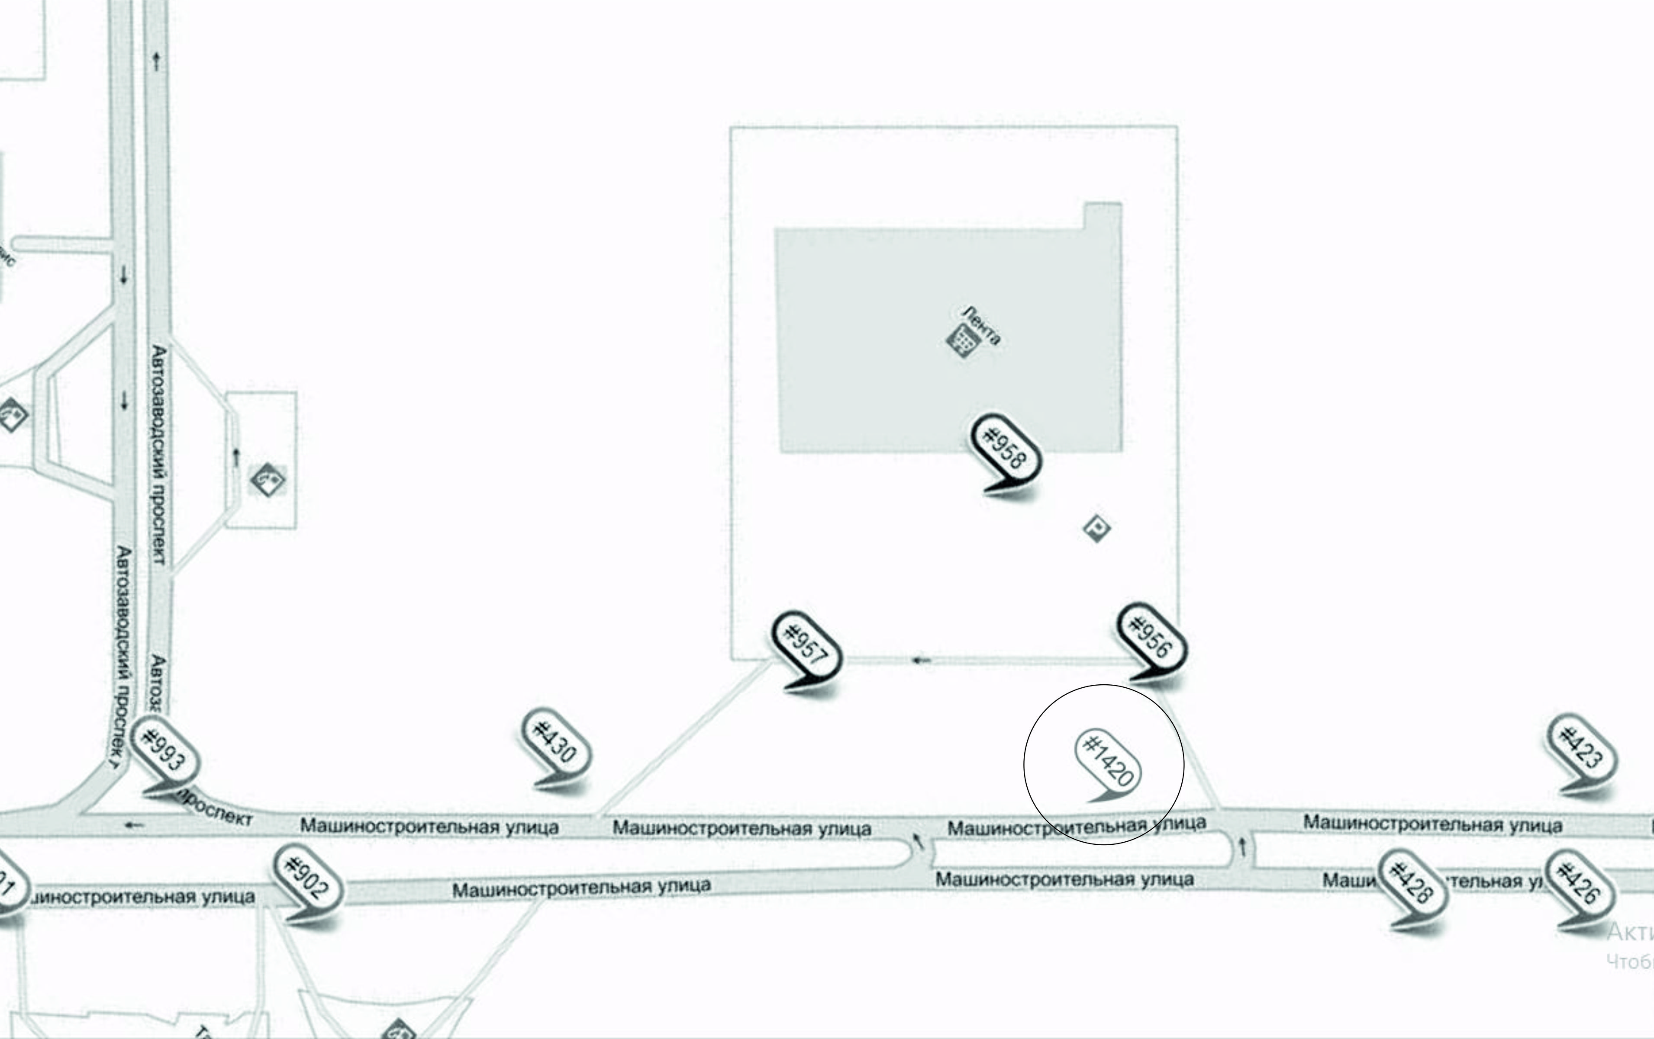

Выкопировка с генерального плана города Набережные Челны с указанием места размещения рекламной конструкции
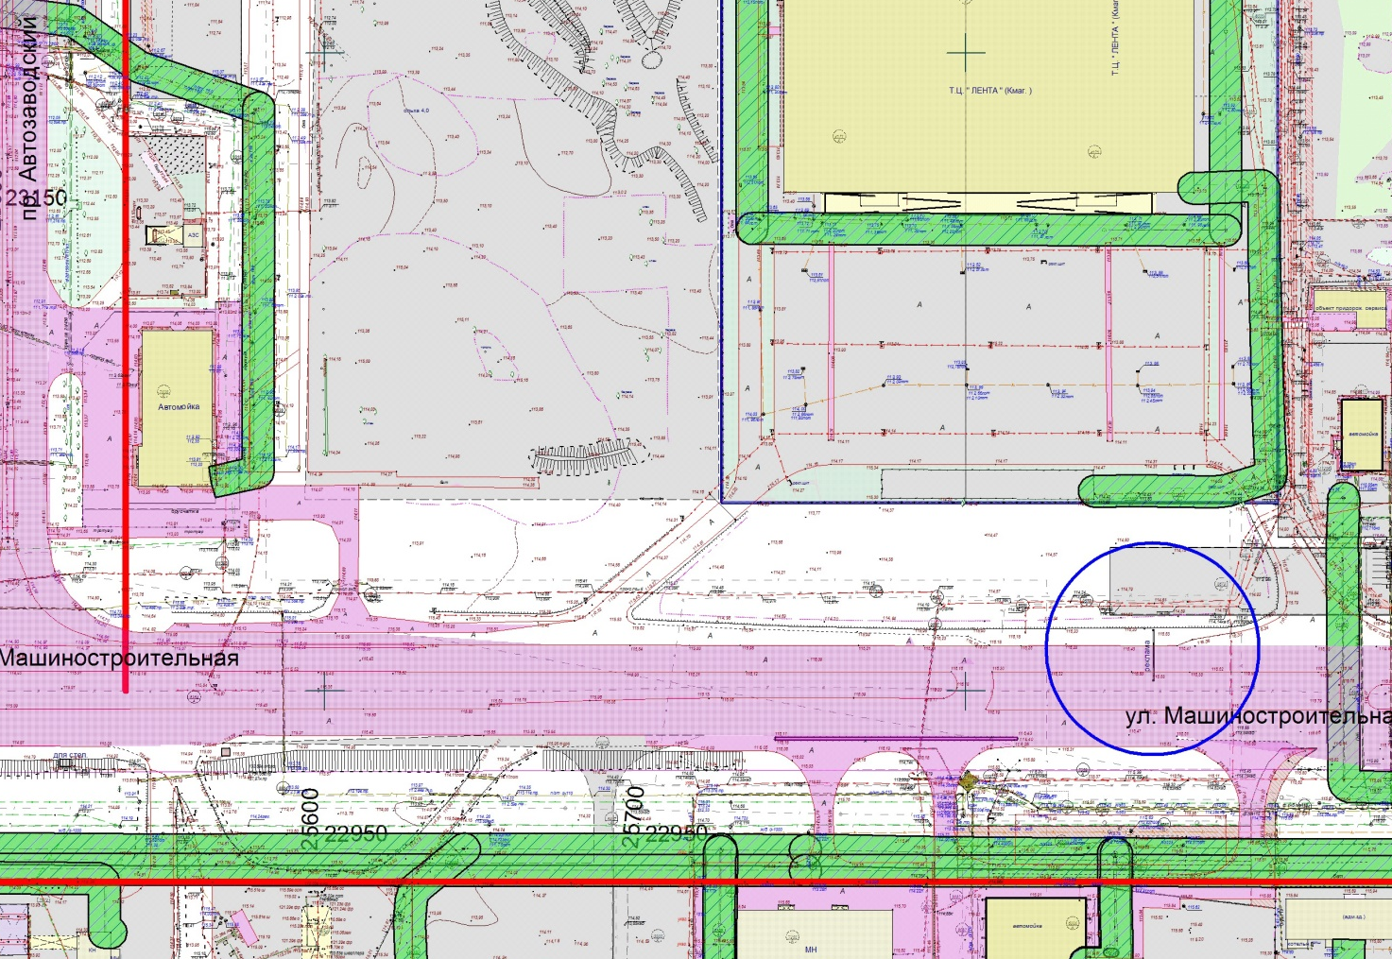

* область места установки рекламной конструкции выделена синим прямоугольником

